Dans un système d'exploitation (OS : Operating System) multitâche comme Windows, MAC OS, iOS, Androïd, Linux, on a l'impression que plusieurs programmes peuvent s'exécuter en même temps : le navigateur qui charge un fichier, un traitement de texte est ouvert et une visio-conférence est en cours, tout ça sur un même PC et en même temps.
Nous allons voir que cette simultanéité n'est qu'illusion. En réalité, le processeur ne peut pas exécuter plus d'instructions en même temps qu'il n'a de cœurs. Pourtant la machine que vous utilisez pour lire ceci n'a peut-être que 2 cœurs et plus d'une dizaine de programmes s'exécutent apparemment en même temps, sans compter ce fameux système d'exploitation (horloge, antivirus, affichage de cette page …).
Pour réussir ce tour de force, l'OS va exécuter un peu de chaque programme à tour de rôle.

Les systèmes d'exploitation
Le système d'exploitation est un ensemble de programmes qui va permettre d'utiliser les éléments physiques d'un ordinateur pour exécuter les applications nécessaires à l'utilisateur.
L'élément fondamental du système d'exploitation est le noyau, c'est lui qui permet et gère l'accès aux ressources matérielles.
Pour rappel, ses principales fonctions sont :
- Le dialogue avec les périphériques
- L'exécution par le processeur des programmes et l'ordonnancement des tâches
- La gestion de l'accès aux ressources, pour permettre d'une part à tous les utilisateurs de travailler simultanément, et d'autre part de ne permettre l'utilisation d'une ressource qu'aux utilisateurs autorisés.

Au-dessus du noyau, de très nombreux programmes sont en charge de toutes les fonctions qui sont offertes aux programmes utilisateurs pour permettre une utilisation optimale de la machine physique (gestionnaire de fichiers, gestion de l'énergie, des communications réseau, des performances …).
Les systèmes d'exploitation actuels proposent aussi de nombreux outils de niveau supérieur qui apportent du confort à l'utilisateur, jusqu'à lui éviter l'installation de certains programmes (navigateur Internet, outils de traitement d'image, logiciel de messagerie …).

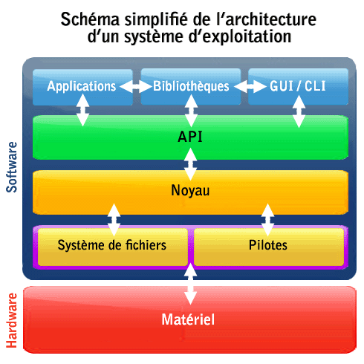
Les différents éléments d'un OS
Le schéma ci-contre illustre l'architecture globale d'un système d'exploitation.
Au niveau utilisateurs, il y a les applications, exécutées via l'interface graphique ou directement en lignes de commandes. Ces applications pouvant utiliser des bibliothèques de fonctions.
Ces applications s'appuient sur le noyau qui génère des appels système pour accéder à une ressource.
Selon la nature de la ressource nécessaire, des gestionnaires spécifiques sont sollicités. Les gestionnaires de processus pour l'exécution d'un programme par le processeur, le gestionnaire de mémoire pour l'accès à une donnée en mémoire, le système de fichiers pour la gestion des périphériques de stockage de masse (disque dur, clé USB, …), les protocoles réseaux.
Chaque ressource physique est gérée par un pilote, seule entité logicielle capable de dialoguer avec le périphérique. Pour de nombreux périphériques, un gestionnaire spécifique n'est pas nécessaire, le noyau pouvant solliciter directement le pilote concerné.

Exercice 1 (à rendre)
- Quel acronyme est utilisé pour désigner un système d'exploitation ? Quelle est sa signification ?
- Quel est l'élément central d'un système d'exploitation ?
- Nommer quelques systèmes d'exploitation (parmi les plus connus) et préciser s'ils sont libres ou propriétaires.

Schéma plus complet de l'architecture d'un système d'exploitation.
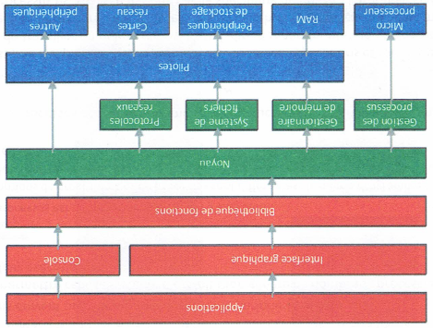

Les processus
Définition 1 : On appelle processus une instance d'un programme, chargée en mémoire et qui est exécutée de manière continue ou discontinue par le système d'exploitation.
Au lancement d'un programme, les instructions qui le composent sont chargées en mémoire de travail (RAM) et exécutées. Le programme a donné lieu à un processus constitué par la recopie de ses instructions en mémoire et l'exécution de celles-ci. On dit que le système d'exploitation exécute une instance du programme, en mémoire, dans un processus dédié.
Mais que se passe-t-il si l'on démarre plusieurs fois le même programme ?
Un programme est déjà en cours d'exécution (par exemple un traitement de texte). En lançant une seconde fois ce programme (pour lire un second document par exemple), il sera à nouveau copié dans la mémoire, mais à un autre emplacement que la première fois. Cette seconde copie sera alors exécutée. Il y a alors en mémoire deux instances différentes du même programme qui s'exécutent simultanément, chacun dans un processus différent.

Attention : Il y a une différence subtile entre un programme et un processus. Un programme est un jeu d'instructions susceptibles d'être exécutées. Tant que ce n'est pas le cas, le programme est juste stocké sur la mémoire de masse. Ce n'est alors pas un processus.

Contexte d'exécution
Un système d'exploitation multitâche exécute chaque processus dans un environnement mémoire cloisonné et protégé. L'OS garantit qu'aucun autre processus en cours d'exécution ne pourra lire ou modifier ses données.
Lorsqu'un processus est exécuté, ses instructions occupent les registres et la "mémoire interne" du processeur. Or l'OS doit exécuter les processus tour à tour pour donner l'illusion de leur simultanéité. Il doit donc très souvent interrompre l'exécution du processus en cours (A) pour permettre à un autre processus (B) de s'exécuter. Puis interrompre (B) pour exécuter un autre processus (C), etc.
Mais lorsqu'il reprendra l'exécution du processus (A), il faudra que cela se fasse à l'endroit précis de l'interruption. L'OS doit donc conserver scrupuleusement en mémoire l'état précis de tous les éléments volatiles au moment de cette interruption pour les restituer dans le même état à la reprise du processus.
Définition 2 : On appelle contexte d'exécution (execution context) l'ensemble de tous les éléments volatiles liés à l'exécution d'un processus. Ils devront être sauvegardés par l'OS à l'interruption du processus et restitués, en l'état, à sa réactivation.
Définition 3 : On appelle changement de contexte (context switching) l'opération de remplacement d'un contexte d'exécution par un autre et de recopie en mémoire de chaque contexte écrasé.
Les éléments que l'OS doit conserver à l'interruption d'un processus d'exécution et restituer à sa réactivation constituent le bloc de données contextuelles (PCB : Process Control Block).

Ordonnanceur (le Scheduler)
Le Scheduler est le module du système d'exploitation qui se charge d'organiser l'exécution des processus à tour de rôle. Il a la délicate mission d'octroyer un peu de temps d'exécution processeur (quantum de temps) à tous les processus, en gérant les priorités, les débordements et les changements de contexte.
Définition 4 : On appelle quantum de temps, le plus petit temps d'exécution que l'OS peut attribuer à un processus. C'est une valeur qui est peu soumise à modification. Un processus peut se voir attribuer 1 à n quantum(s) de temps successif(s). Typiquement, un quantum de temps dure de 20 à 50 ms suivant les OS et les algorithmes d'ordonnancement utilisés.

Etats d'un processus
Tous les processus qui cohabitent en mémoire à un instant donné ne sont pas forcément en attente du processeur. Il est possible qu'un processus attende une ressource, un résultat ou un autre processus et ne puisse rien faire tant que la ressource attendue n'est pas disponible.
Par exemple, dans le cas (très simplifié) d'un logiciel de lecture vidéo alimenté par un flux en streaming. Les données vidéo arrivent via le réseau. Supposons que le logiciel ait préparé 4 secondes de données vidéo transmises au contrôleur. Il ne peut rien faire tant que la suite des données n'arrive pas sur le réseau. Dans ce cas, inutile que l'ordonnanceur lui alloue un quantum de temps. On dit alors que ce processus est dans l'état "bloqué".
Dans notre exemple, lorsque les données arrivent, le processus peut s'exécuter, mais cela ne se fera pas immédiatement. Le processus passe dans l'état "prêt à être exécuté", l'ordonnanceur pourra alors lui allouer un ou plusieurs quantums de temps.
Voici deux schémas des différents états d'un processus dans un ordonnancement à court terme.
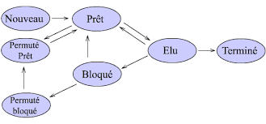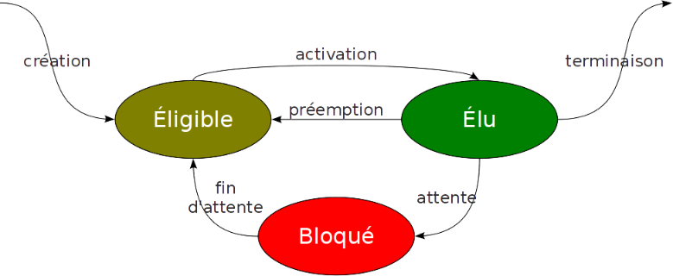

Etats principaux
- Nouveau : Un programme a été sélectionné pour démarrage. Ses instructions ont été chargées en mémoire par l'OS et un nouveau processus y a été attaché mais jamais exécuté. Son contexte d'exécution et son PCB doivent être préparés et il doit être inséré dans la liste des processus "prêts".
- Prêt : Le processus est en attente de quantum de temps CPU pour exécuter son travail.
- Elu (ou en cours d'exécution) : un ou plusieurs quantum(s) de temps sont alloués au processus. Il exécute ses instructions jusqu'à écoulement du temps imparti.
- Bloqué : Le processus est en attente d'une ou plusieurs ressource(s) (réseau, mémoire, action utilisateur (clic …), …) et ne peut rien faire en attendant. Il n'est pas éligible à l'obtention d'un quantum de temps CPU.
- Terminé : Le processus a achevé son exécution jusqu'à sa dernière instruction. Il doit être déchargé de la mémoire par le système d'exploitation. A cette occasion, la mémoire qu'il a utilisée va être libérée ainsi que toutes les ressources détenues (fichiers, connexion réseau, …)

Etats secondaires
Pour augmenter virtuellement la mémoire dont dispose la machine, certains OS déchargent les processus inactifs de la mémoire (ceux bloqués pendant de nombreux quantums de temps). Ils stockent alors toutes les informations déchargées sur la mémoire de masse (disque dur ou autre), y compris le PCB du processus.
Le processus ne pourra alors pas être ré-exécuté lorsqu'il sera "débloqué". Il devra d'abord être rechargé en mémoire. Ceci donne lieu à deux nouveaux états :
- Permuté bloqué : Le processus est déchargé de la mémoire et il est attente d'une ressource.
- Permuté prêt : Le processus qui a été déchargé de la mémoire n'est plus en attente d'une ressource, il doit être rechargé en mémoire pour passer dans l'état "prêt" et devenir alors éligible à une exécution.

Exercice 2 (à rendre)
Laquelle de ces propositions est réellement pertinente ?
- Un processus est un programme.
- Un processus est un programme en cours d'exécution.
- Un processus est un programme en fin d'exécution.
- Un processus est un programme achevé.

Algorithmes d'ordonnancement
L'ordonnancement des processus est un élément crucial du système d'exploitation multitâche. Le partage du processeur doit être fait non seulement entre les processus démarrés par l'utilisateur mais aussi entre les différentes tâches de l'OS (dont l'ordonnanceur).
Plusieurs algorithmes d'ordonnancement sont possibles, en voici quelques-uns.

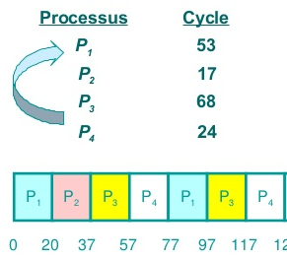
Le tourniquet (Round Robin)
Chaque processus reçoit un quantum de temps. Une fois le quantum épuisé, il passe la main au processus suivant et retourne dans la file d'attente. Un bon choix de quantum donne l'impression qu'un seul processus fonctionne. Cette méthode ancienne a les avantages de sa simplicité, de sa rapidité de gestion et de sa robustesse.

Exercice 3 (à faire)
Ci-contre est proposé un exemple avec quatre processus.
- Combien de cycles composent un quantum de temps.
- Terminer le schéma d'exécution de ces processus.

Premier arrivé, premier servi (First Come, First Served)
Les processus sont stokés dans une file. Le premier arrivé est le admis immédiatement et s'exécute tant qu'il n'est pas bloqué ou terminé. Lorsqu'il est bloqué, le processus suivant comence à s'exécuter et le processus bloqué va se mettre au bout de la file d'attente.
Avantages : simplicité de mise en place (une simple liste chaînée) et l'ordonnancement est équitable.
Inconvénient : le processus qui utilise davantage de temps est favorisé par rapport à ceux qui font beaucoup d'appels aux entrées/sorties.

Le plus court d'abord (Shortest Job First)
Le processus dont le temps de traitement sera supposé le plus court est prioritaire. Très efficace pour satisfaire au mieux les utilisateurs, mais il n'est pas toujours simple d'évaluer le temps d'exécution d'une tâche avant son début. Autre inconvénient, si de multiples processus courts arrivent sans cesse, alors les plus longs ne sont jamais exécutés.
C'est typiquement cet algorithme qui est mis en application aux caisses de supermarché quand les clients laissent passer ceux qui n'ont que peu d'articles.

Une variante plus agressive : l'algorithme du temps restant le plus court. On tient compte ici du temps restant et non du temps total. Un client arrivant à la caisse avec un seul article va interrompre le client qui passe à la caisse s'il reste à celui-ci plus d'un article à faire passer.

Le système de priorité
Une valeur de priorité est assignée à chaque processus, cette priorité pouvant varier dynamiquement. Par exemple, pour ne pas encombrer la mémoire avec des processus qui passent beaucoup de leur temps à attendre des entrées/sorties, on leur accorde une priorité d'autant plus grande qu'ils ne consomment qu'une petite fraction de leur quantum. Cette méthode est très équitable, mais la définition du niveau de priorité doit être objective.

Conclusion
Parallèlement à l'évolution des performances des microprocesseurs, l'ordonnancement est aussi un moyen d'amélioration de la rapidité de traitement. Des algorithmes récents, de plus en plus complexes, rendent ceci possible.

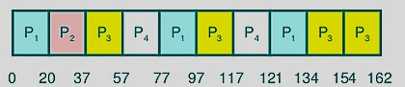
Correction exercice 3
Un quantum est composé de 20 cycles.
Schéma d'exécution complet ci-contre

Exercice 4 (à rendre)
Les processus suivants doivent être exécutés simultanément sur un ordinateur à un seul processeur. Chaque instruction correspond à un quantum de temps.
Processus 1 Processus 2 Processus 3



- L'ordonnanceur du système d'exploitation utilise la technique du "plus court d'abord". Schématiser l'ordre de traitement des instructions des trois processus.
- Faire de même avec un ordonnancement en tourniquet.
- Compléter le programme algo_tourniquet.py correspondant à l'ordonnancement du tourniquet de la question précédente

Exercice 5 (à rendre)
Proposer un ordonnancement des tâches d'impression soumises par des ordinateurs d'un réseau local (par exemple les salles 319 ou 224) sur une imprimante connectée et partagée sur ce réseau. Schématiser sur exemple de 5 ordinateurs (O1 à O5) et d'un total de 8 impressions (I1 à I8) réparties aléatoirement entre les ordinateurs.

Les interblocages
Il peut arriver que deux processus (ou plus) aient besoin de la même ressource :
- Les deux processus ont uniquement besoin de lire la donnée : celle-ci est alors partagée, sans problème complexe.
- Les deux processus ont besoin de la donnée de manière exclusive, pour la modifier par exemple.
- Les deux processus ont besoin de communiquer entre eux : l'un doit attendre un résultat de l'autre.

Exemple 1
Deux processus P1 et P2 ont besoin d'accéder à une donnée D afin de la modifier.
Dans ce cas, si P1 accède en premier à la ressource D, lorsque P2 demande l'accès à D, celle-ci n'est pas disponible. P2 est alors bloqué jusqu'à la fin de l'utilisation de D par P1.

Exemple 2
Les deux processus P1 et P2 ont tous deux besoins de deux données D1 et D2 afin de la modifier.
Il peut arriver que chaque processus bloque une donnée (P1 bloque D1 et P2 bloque D2). Dans ce cas, rien ne pourra évoluer sans une intervention extérieure. Cette situation porte le nom d'interblocage.

Face à cette problématique, deux solutions sont envisageables :
- Essayer d'éviter un interblocage
- Détecter qu'un interblocage est apparu et le supprimer.
La plupart des systèmes d'exploitation opte pour la seconde solution.

Une mise en situation est proposée dans le TP interblocage_commercial.
Licence : CC BY SA Auteurs : Barbier A, Wozniak J, lycée Ribot

